Gaußfunktionen
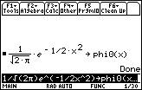 | Definition der Gaußschen Dichtefunktion .
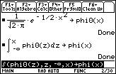 | Definition der Gaußschen Integralfunktion .
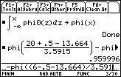 | Berechnung des Näherungswertes für die Wahrscheinlichkeit .  Obwohl die Funktion keine elementare Stammfunktion besitzt, kann man mit dem TI-89 den Integralwert berechnen. Die Berechnung erfolgt durch Approximation .

